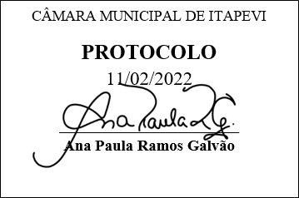
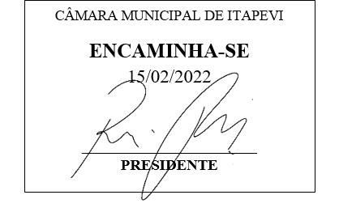
INDICAÇÃO nº 880/2022

Súmula: Indico ao Poder Executivo Municipal na pessoa do Excelentíssimo Senhor Prefeito Igor Soares Ebert, junto à Secretaria Municipal de Saúde Sr. Luiza Nasi Fernandes, para que seja feito a vacinação dos profissionais da Zeladoria Urbana em nosso Município.

INDICO à Mesa, na forma regimental vigente, que seja oficiado ao Excelentíssimo Senhor Prefeito Igor Soares Ebert, junto a Secretaria Municipal de Saúde Sr. Luiza Nasi Fernandes, para que seja feito a vacinação dos profissionais da Zeladoria Urbana em nosso Município.

JUSTIFICATIVA

Senhor Presidente,
Senhores Vereadores,
Senhoras Vereadoras,
A vacinação dos profissionais da Zeladoria Urbana faz-se necessária devido ao grande número de atividades e locais que estão sempre trabalhando para manter a nossa cidade em melhor perfeitas condições, esses grandes e dedicados profissionais, não pararam nessa pandemia e graças a eles temos uma cidade limpa e conservada, como todos nós munícipes merecemos, por esses motivos venho fazer essa indicação para que possamos proteger esses guerreiros que trabalham todos os dias, faça chuva ou faça sol com muita dedicação e esforço.
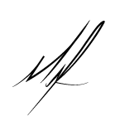
Sala das Sessões Bemvindo Moreira Nery, 07 de fevereiro de 2022.

Mauricio Alonso Murakami
(Mauricio Japa)
Vereador

